BARBEARIA SISTEMA

Sumário
1.Escopo do Projeto 2
2.Visão Geral do Sistema 2
3. Matriz de Requisitos Funcionais 2
4.Casos de Uso 4
5.Descrição de Uso 4
6.Fluxograma 10

1.Escopo do Projeto
Esse projeto visa a construção de uma solução completa de sistema para gestão de atendimento em barbearia/salão de beleza. Por meio desta solução os clientes desse segmento e profissionais poderão usufruir da agilidade digital. Ao final do projeto será entregue os seguintes módulos:

Web API;

Aplicação Web;

Aplicação Móvel;

Banco de Dados;

Os detalhes de implementação técnica de cada módulo estarão descritos no corpo deste documento e norteará o desenvolvimento do projeto.

2.Visão Geral do Sistema
O projeto está dividido em módulos entregáveis e integrados. Em contexto geral, a solução contemplará as funcionalidades de autenticação de usuários (Clientes e Profissionais), gestão de serviços e produtos, agendamento de serviços e controle de atendimento. A solução Web define as ações de agendamento e gestão de serviços/produtos, enquanto a solução móvel define as ações de visualização de agendamento.

3. Matriz de Requisitos Funcionais
Abaixo, os requisitos estão organizados por identificador, descrição e prioridade. Os requisitos listados definem as principais funcionalidades da solução.

ID | Título | Descrição | Prioridade
RF-01 | Autenticar Usuário | O sistema deve gerenciar o acesso do usuário ao sistema | Essencial
RF-02 | Gerenciar Atendimento | O sistema deve gerenciar o atendimento de serviços | Essencial
RF-03 | Visualizar atendimento | O sistema deve exibir os atendimentos de serviço | Essencial
RF-04 | Imprimir relatório de atendimento | O sistema deve gerar relatórios dos atendimentos realizados | Desejável
RF-05 | Validar conflitos de horários | O sistema deve validar conflitos de horários agendados | Essencial
RF-06 | Marcar  Atendimento | O sistema deve marcar o atendimento do cliente | Essencial

4.Casos de Uso
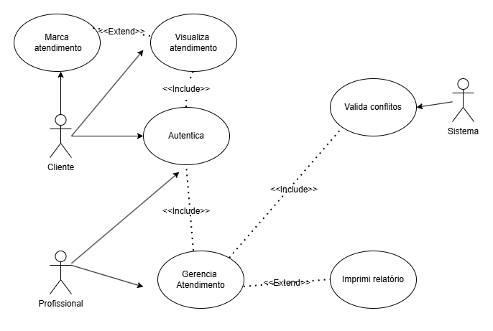

5.Descrição de Uso
RF-01: Autenticar usuário
• Descrição Resumida:
Controla o acesso do usuário às funcionalidades do sistema.
• Atores:
- Profissional/Administrador,
- Cliente.
• Pré-condições:
Não há.
• Fluxo Principal:
1. O cliente / profissional acessa a tela de autenticação.
2. O cliente / profissional insere as credenciais válidas (E-01) (FE-01).
3. O cliente / profissional acessa o painel principal.
• Fluxos Alternativos e de Exceção:
o FE-01 (Dados Inválidos): Se o cliente / profissional inserir credenciais inválidas ele visualiza um feedback de erro “Credencial inválida”.
• Dados de Entrada e Saída:
Entrada: E-mail e senha.

RF-02: Gerenciar atendimento
• Descrição Resumida:
Gerencia o atendimento de serviços cadastro — Cadastro de serviços, exclusão de serviços, atualização de serviços, deleção de serviços
• Atores:
- Profissional/Administrador.
• Pré-condições:
Usuário autenticado no sistema
• F-01 - Fluxo principal (Listagem de Atendimento):
1. O profissional acessa a tela de gestão de atendimento.
2. O sistema lista (S-01) os atendimentos agendados.
3. O profissional seleciona um dos atendimentos apresentados.
4. O sistema exibe os detalhes do agendamento.
• F-02 - Fluxo principal (Cadastro de Atendimento):
1. O profissional acessa a tela de gestão de atendimento.
2. O sistema exibe o formulário de cadastro de atendimento.
3. O profissional insere os dados válidos (E-01) (FE-01) de cadastro de um atendimento.
4. O sistema exibe mensagem de confirmação “Atendimento criado”.
• F-03 - Fluxo principal (Cadastro de Atendimento):
1. O profissional acessa a tela de gestão de atendimento.
2. O sistema lista (S-01) os atendimentos cadastrados.
3. O profissional seleciona um atendimento da lista.
4. O profissional seleciona a ação de exclusão
5. O sistema apaga o dado.
6. O sistema exibe mensagem de confirmação “Atendimento excluído”.
• F-04 - Fluxo principal (Cadastro de Atendimento):
1. O profissional acessa a tela de gestão de atendimento.
2. O sistema lista (S-01) os atendimentos cadastrados.
3. O profissional seleciona um dos atendimentos.
4. O sistema exibe o formulário (E-01) com os dados preenchidos.
5. O profissional altera os campos desejados (E-02)(FE-01).
6. O sistema realiza a alteração no banco de dados.
7. O sistema exibe mensagem de confirmação “Atendimento Atualizado”

• Fluxos Alternativos e de Exceção:
FE-01 (Dados Inválidos): Se o profissional inserir algum dado invalido, ele visualiza um feedback de erro “(Campo) inválido”.
• Dados de Entrada e Saída:
- S-01 Saída: Nome do cliente, telefone, horário de atendimento, profissional, tipo de serviço e data do atendimento.
- S-02 Saída: Nome do profissional, data do atendimento e hora do atendimento.
- E-01 Entrada: Nome do cliente, telefone, horário de atendimento, barbeiro, tipo de serviço (Corte de cabelo, barba, sobrancelha), data de atendimento e profissional.
- E-02 Entrada: horário do atendimento, data de atendimento, profissional e tipo de serviço e telefone.

RF-03: Visualizar atendimento
• Descrição Resumida:
Exibe os detalhes do atendimento marcado pelo cliente.
• Atores:
- Cliente.
• Pré-condições:
Cliente autenticado.
• Fluxo Principal:
1. O sistema lista os atendimentos agendados pelo cliente(S-01)(FE-01).
• Fluxos Alternativos e de Exceção:
o FE-01 (Dados Inexistente): Se o cliente não tiver nenhum atendimento marcado, o sistema exibe uma mensagem padrão “não há atendimentos”.
• Dados de Entrada e Saída:
S-01 Saída: Nome do cliente, telefone, horário de atendimento, profissional, tipo de serviço e data do atendimento.

RF-04: Imprimir relatório de atendimento
• Descrição Resumida:
Exibe os detalhes do atendimento marcado pelo cliente.
• Atores:
- Profissional
• Pré-condições:
Profissional autenticado.
Atendimento gerado.
• Fluxo Principal:
1. O sistema exibe um PDF com os detalhes do atendimento (S-01)(FE-01)
• Fluxos Alternativos e de Exceção:
o FE-01 (Dados Inexistente): Se o cliente não tiver nenhum atendimento marcado, o sistema exibe uma mensagem padrão “não há atendimentos”.
• Dados de Entrada e Saída:
S-01 Saída: Nome do cliente, telefone, horário de atendimento, profissional, tipo de serviço e data do atendimento.

RF-05: Validar conflitos de horários
• Descrição Resumida:
Valida se um atendimento foi inserido no mesmo tempo que outro já existente
• Atores:
- Profissional
- sistema
• Pré-condições:
Profissional autenticado.
• Fluxo Principal:
1. O profissional acessa o formulário de cadastro de atendimento.
2. O profissional preenche com os dados (E-01)(FE-01) de criação do atendimento
3. O sistema valida se a data e hora é válida
4. O sistema exibe mensagem de confirmação “data/hora disponível”.
• Fluxos Alternativos e de Exceção:
FE-01 (Dados Inválidos): Se o profissional inserir algum dado invalido, ele visualiza um feedback de erro “(Campo) inválido”.
• Dados de Entrada e Saída:
S-01 Saída: Nome do cliente, telefone, horário de atendimento, profissional, tipo de serviço e data do atendimento.
E-01 Entrada: Nome do cliente, telefone, horário de atendimento, barbeiro, tipo de serviço (Corte de cabelo, barba, sobrancelha), data de atendimento e profissional.
• Regra de Negócio:
RN-01: Definir limite de tempo conforme abaixo. Dessa forma o registro de um novo atendimento deve respeitar esse tempo — não aceitar registros dentro desse intervalo.
- Corte: 40 minutos.
- Barba: 20 minutos.
- Sobrancelha 10 minutos.
- Outros: 40 minutos.

RF-06: Marcar atendimento
• Descrição Resumida:
Registra o atendimento de serviço ou mais, para um determinado cliente.
• Atores:
- Cliente
• Pré-condições:
Cliente autenticado.
• Fluxo principal:
1. O cliente acessa a tela de marcação de atendimento.
2. O sistema exibe o formulário de cadastro de atendimento.
3. O cliente insere os dados válidos (E-01) (FE-01) de cadastro de um atendimento.
4. O sistema exibe mensagem de confirmação “Atendimento criado”.
• Fluxos Alternativos e de Exceção:
FE-01 (Dados Inválidos): Se o profissional inserir algum dado invalido, ele visualiza um feedback de erro “(Campo) inválido”.
• Dados de Entrada e Saída:
- E-01 Entrada: Nome do cliente, telefone, horário de atendimento, barbeiro, tipo de serviço (Corte de cabelo, barba, sobrancelha), data de atendimento e profissional.

6.Fluxograma
  - 6.1 Autenticação

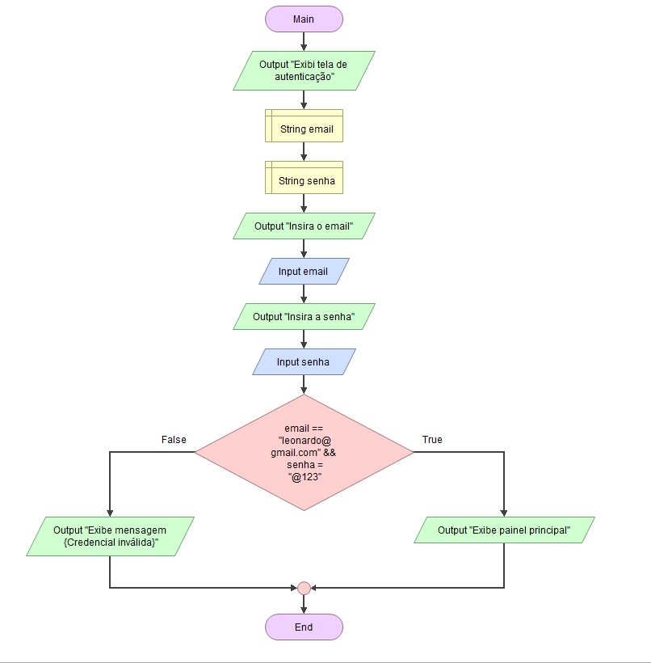

  - 6.2Listagem de atendimento

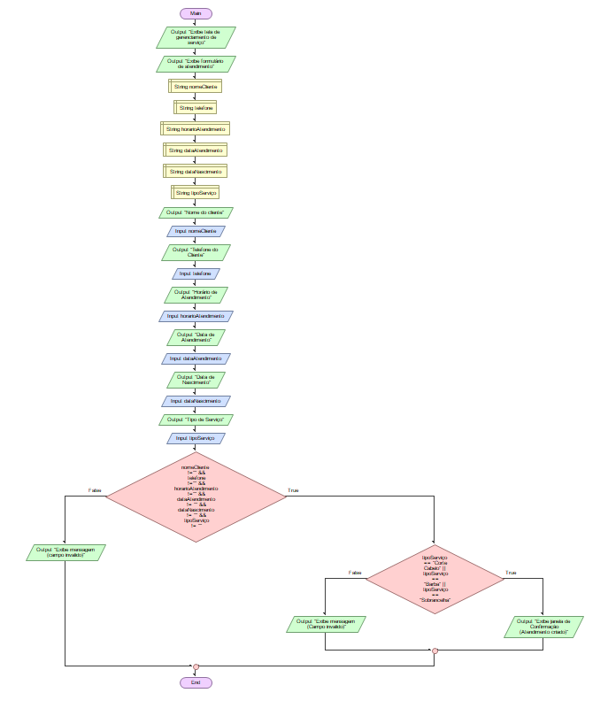

  - 6.3 Cadastro de atendimento

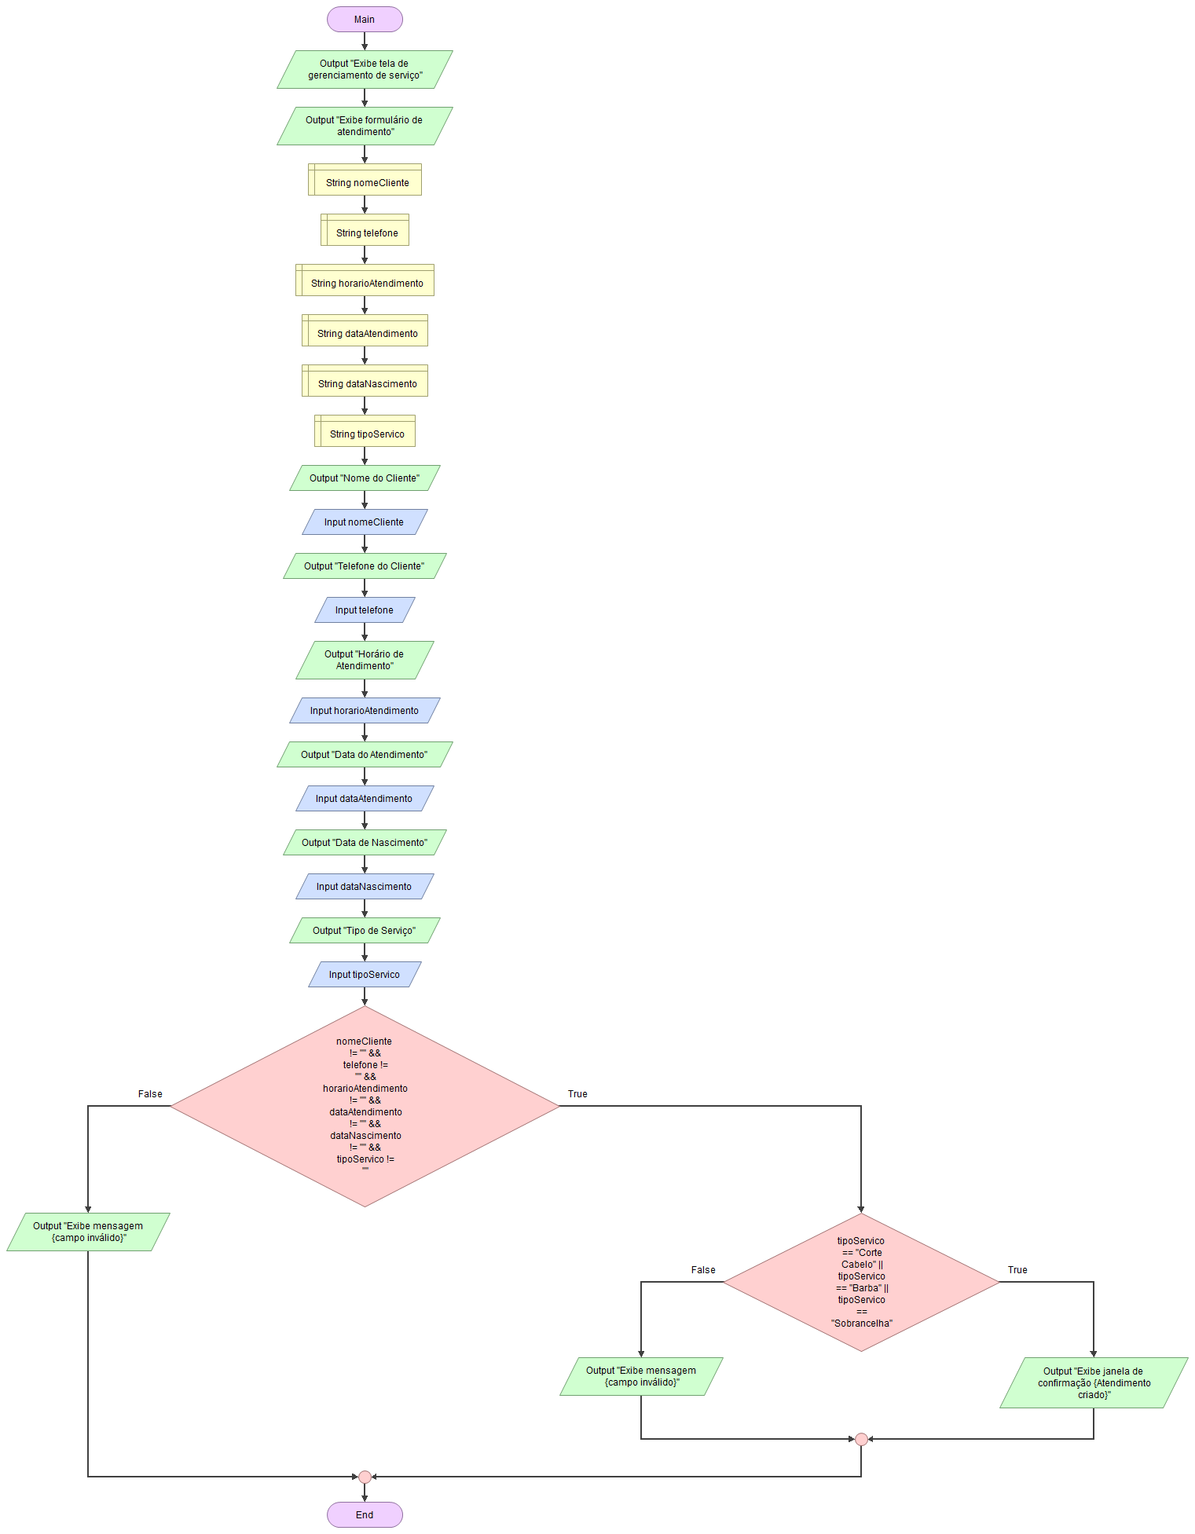

  - 6.4 Atualização de atendimento

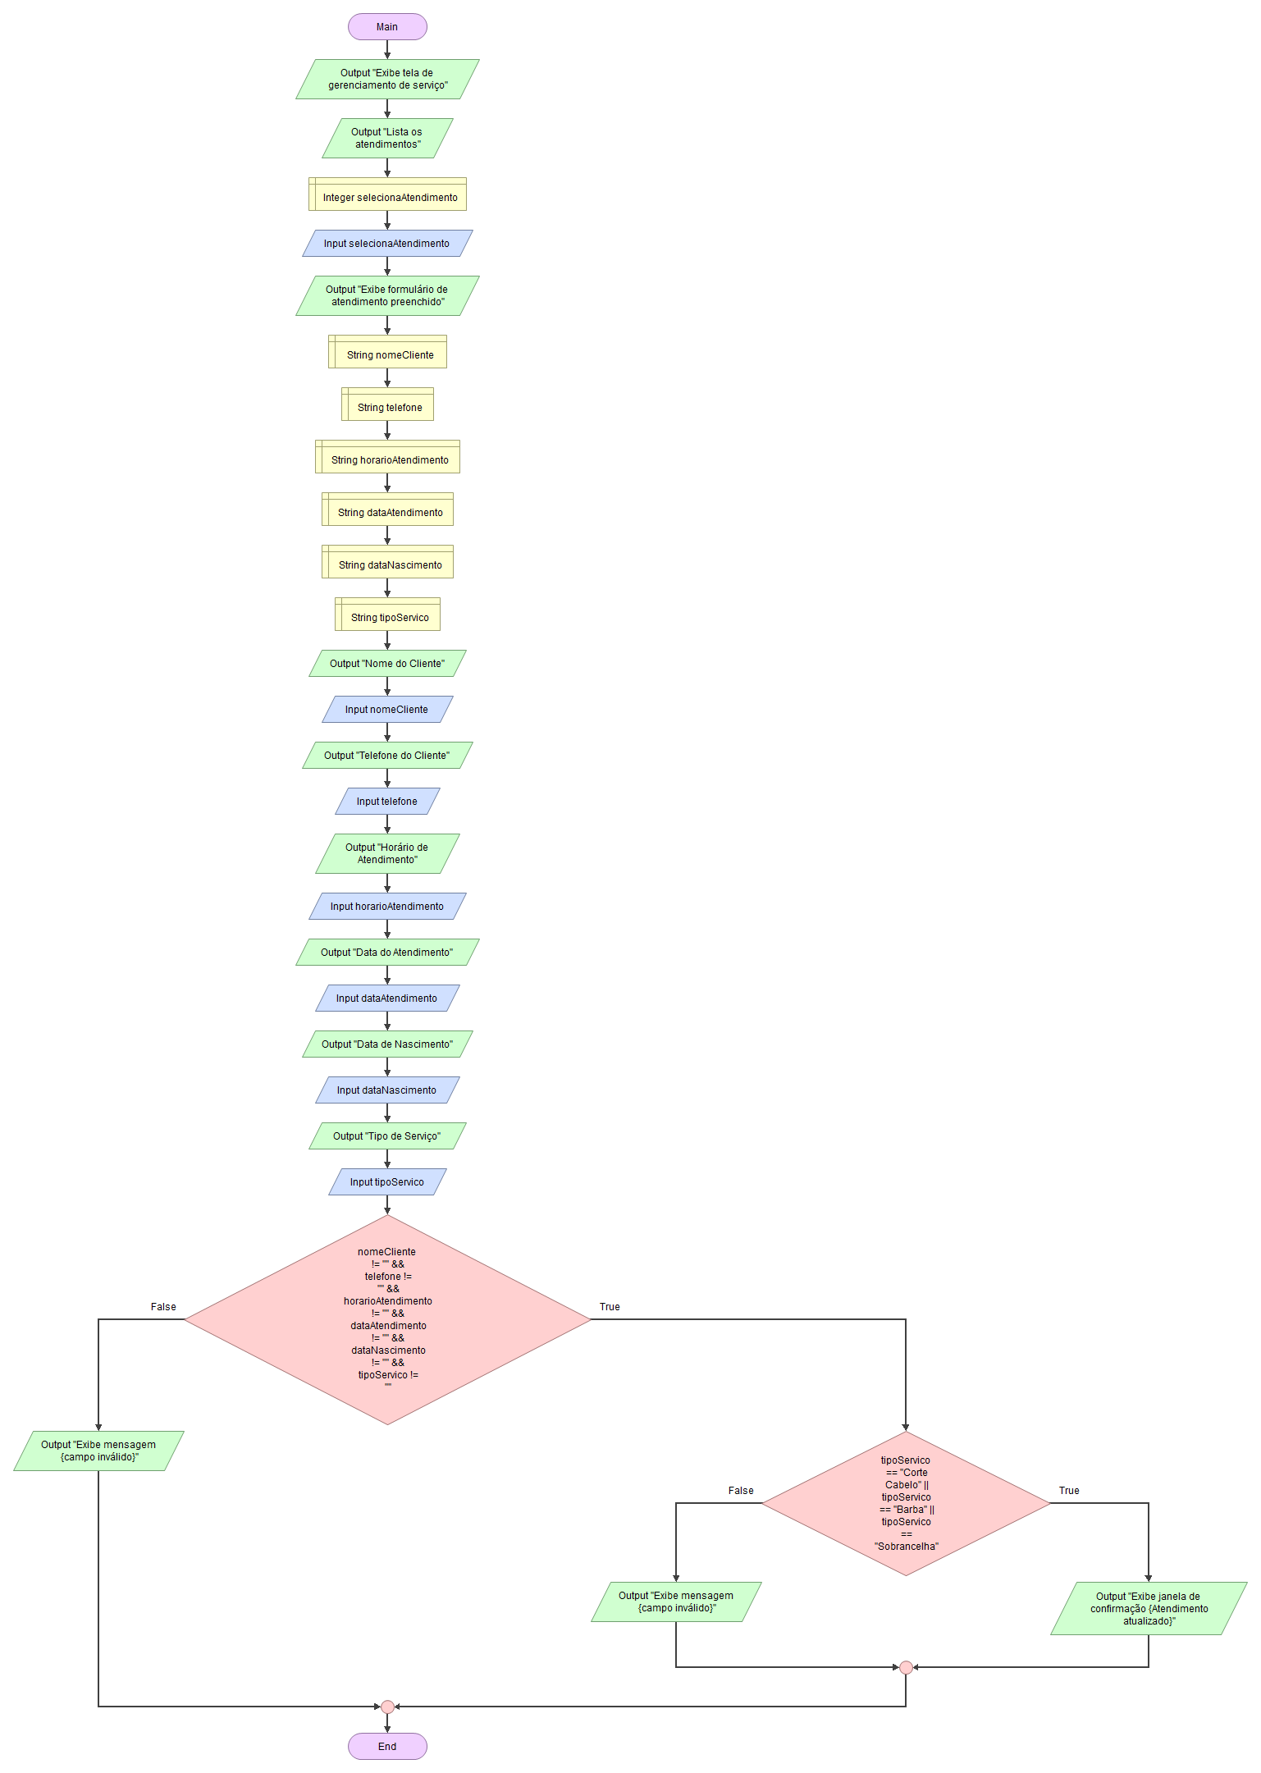

  - 6.5 Deletar atendimento
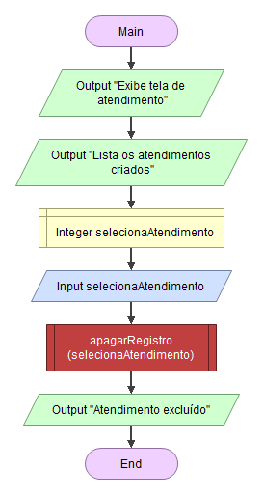

  - 6.6 Visualização de atendimento

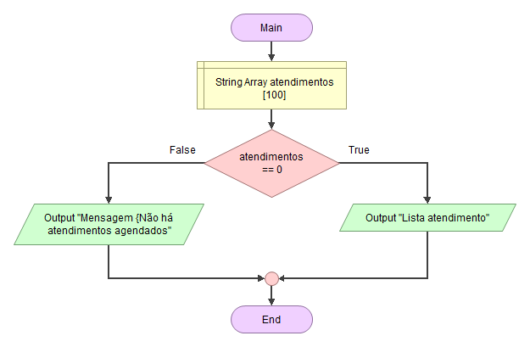

  - 6.7 Imprimir relatório PDF

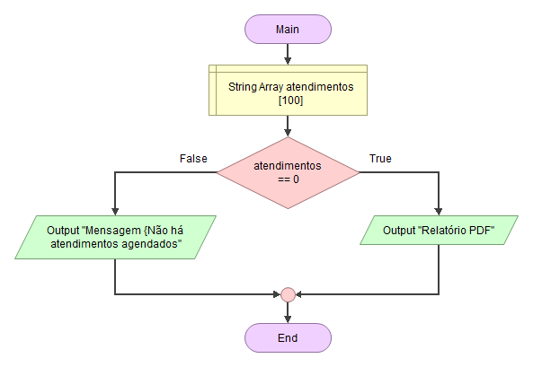

  - 6.8 Validar atendimento

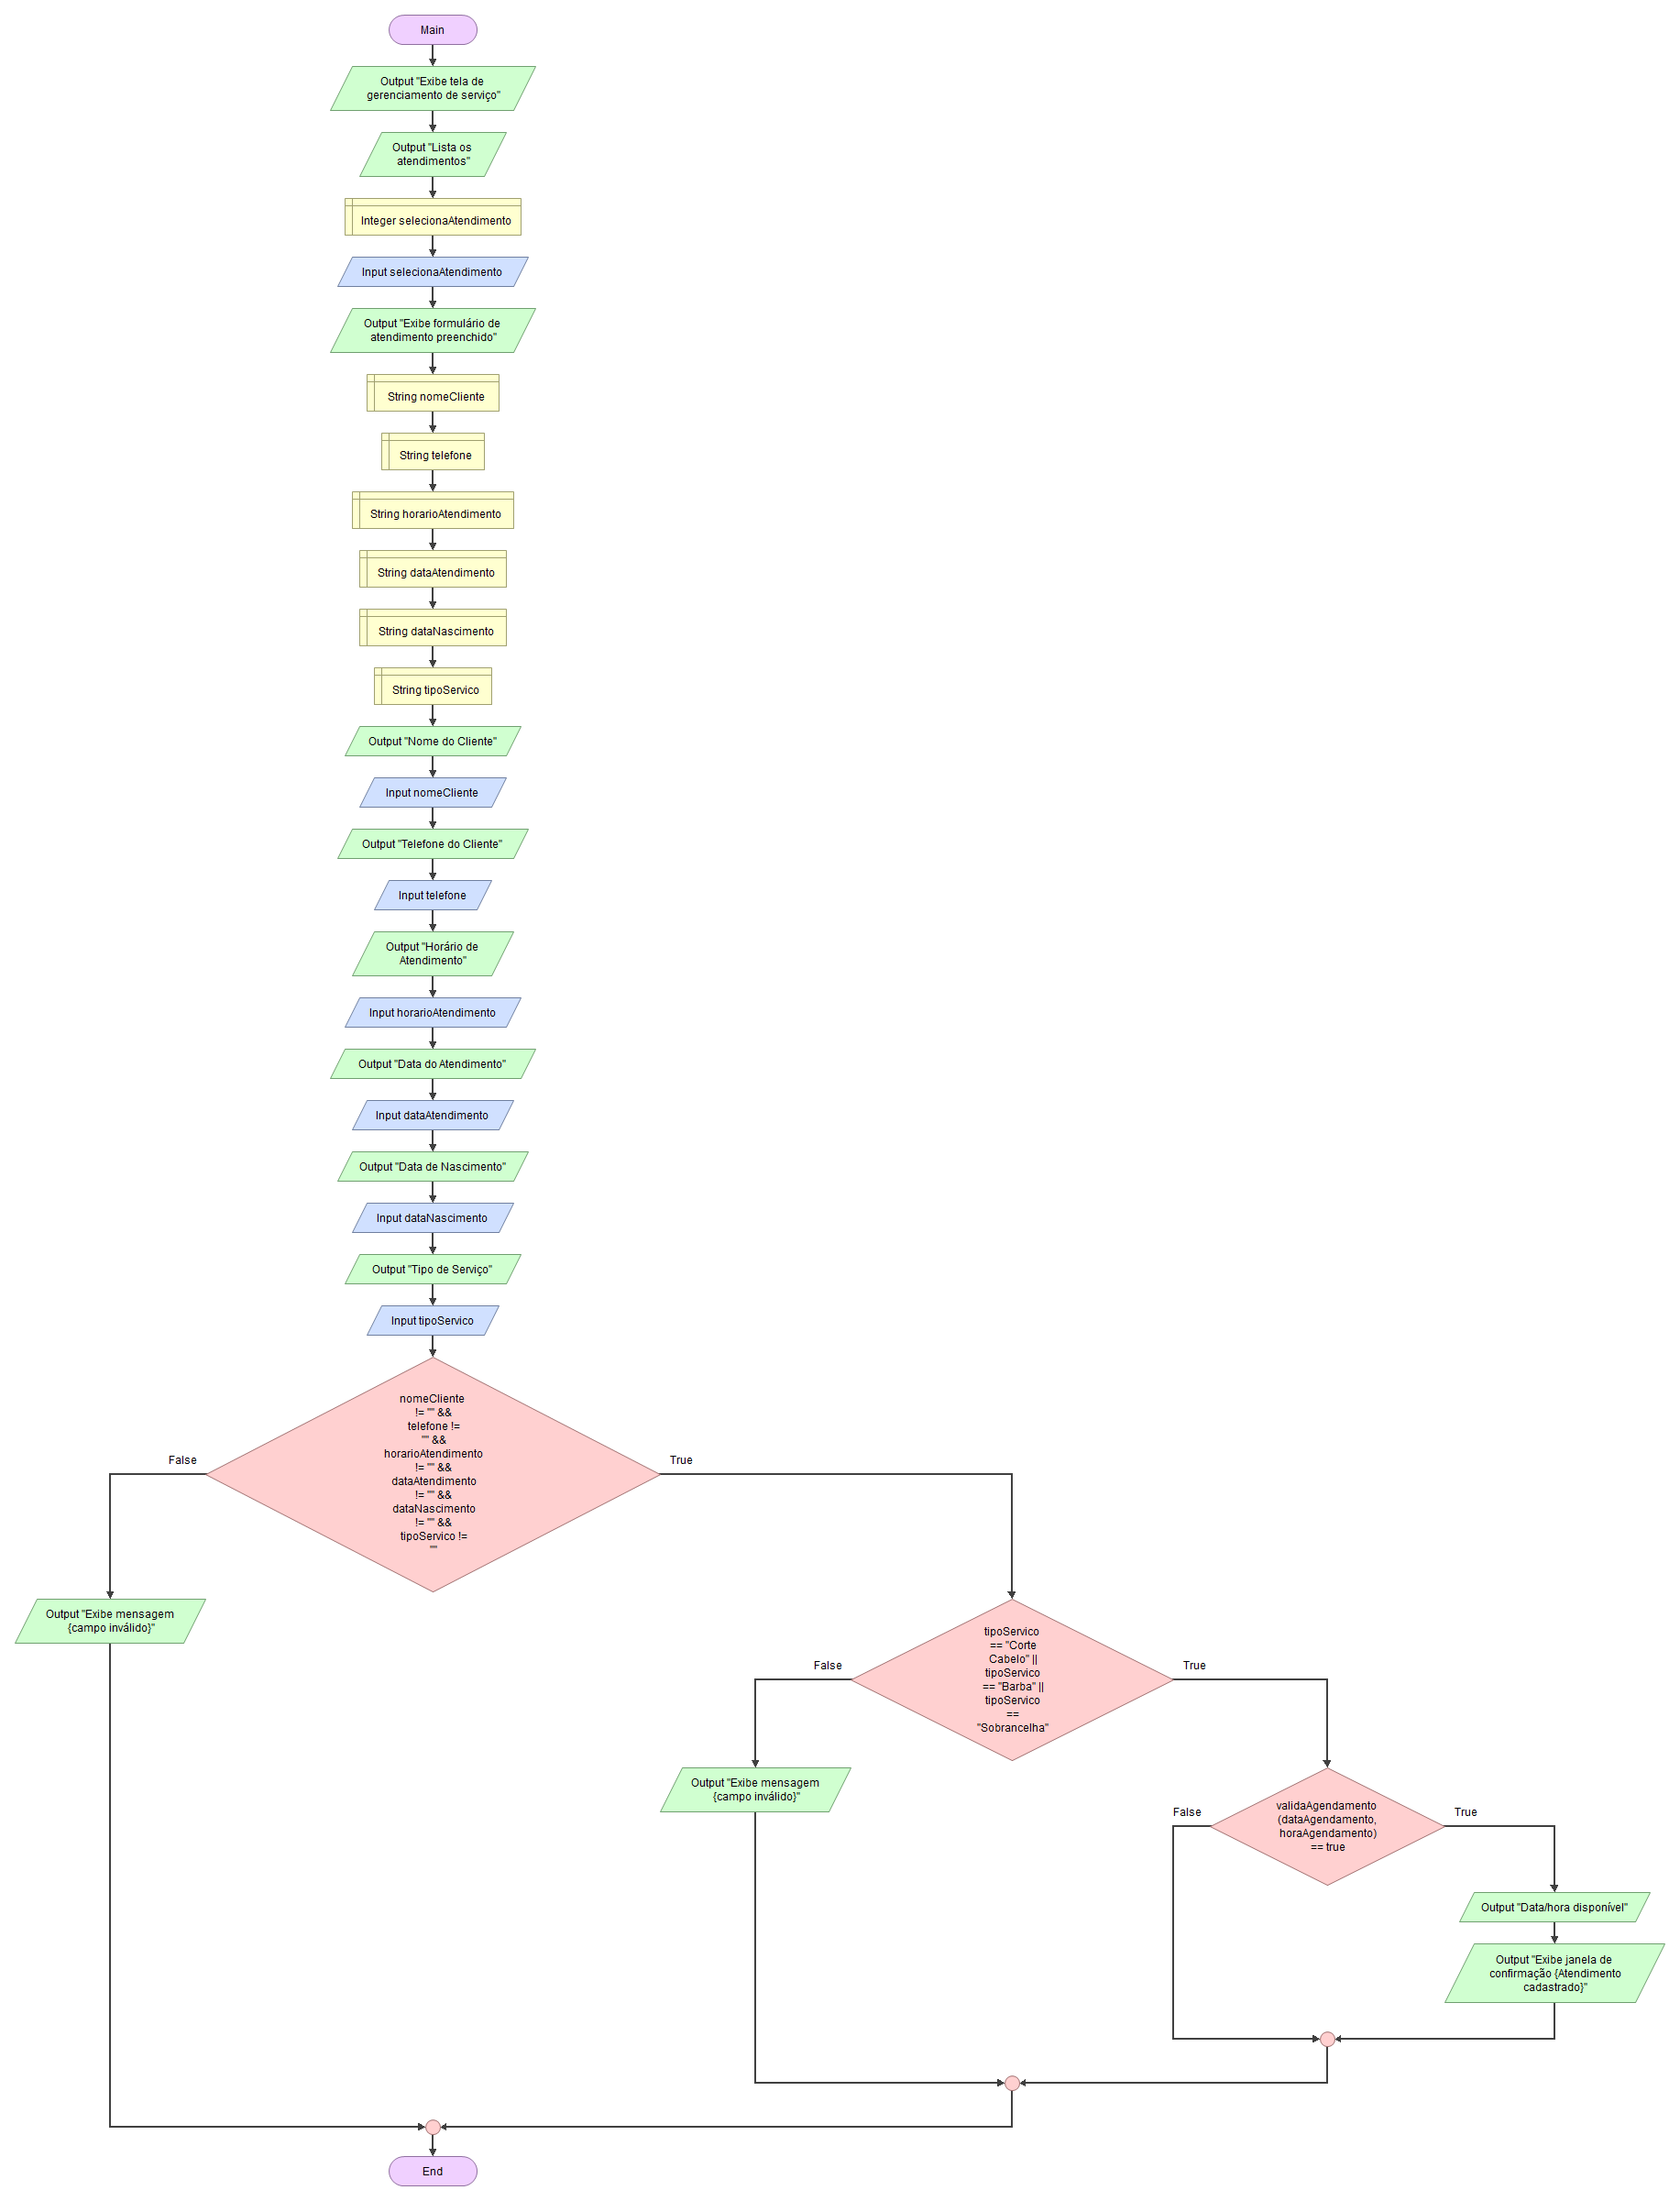

  - 6.9 Marcar atendimento

